# Accés i estacionament en espais

# d'aparcament Recinte Maternitat

# ÚS INTERN

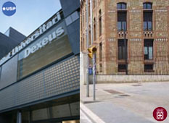

# Modificacions

* 25.11.2024 Modificació de la normativa d'accés i ús d’aparcament de vehicles als edificis i recintes de la Diputació de Barcelona, mitjançant Decret núm. 8423 de data 24/07/2021.
* 26.05.2014 Actualització documentació en crear el Gabinet de Seguretat Corporativa
* 03.04.2012 Aprovació el marc general d'instruccions d'accés i ús d’aparcament de vehicles als edificis i recintes de la Diputació de Barcelona, mitjançant Decret de l’AHRI 2669 de 3 d’abril de 2012. Inserció del punt 3.1 Accés fora d’horari habitual
* 17.02.2011 primera redacció

# Objecte i abast

El present document especifica el règim d’estacionament en els espais d’aparcament habilitats per als usuaris al Recinte de Maternitat i a l’edifici de l’Institut Universitari Dexeus

# Responsabilitats

|  |  |
| --- | --- |
| Subdirecció de Logística | Autoritzar usuari |
| Gabinet de Seguretat Corporativa | Registre d’incidències. |
| Oficina de Gestió Interna | Altes d’usuaris en SAP |
| Oficina de Gestió de Recintes | Registre d’incidències |

# Documents de referència

* PT12-01-02 Control accés
* Fitxa centre de treball Recinte Maternitat (eRrHh)
* Decret núm. 8423 de data 24/07/2021, que aprova el marc general d'instruccions d'accés i ús d’aparcament de vehicles als edificis i recintes de la Diputació de Barcelona
* Dictamen 331/07 aprovat per la Junta de Govern i 99/08 de modificació, pel qual s’aprova el conveni de constitució de servitud de pas mútua entre la Diputació de Barcelona i Carmel Corporació 2000 SL d’espais del Recinte de Maternitat i l’edifici de l’Institut Universitari Dexeus destinats a estacionament de vehicles d’1 de gener de 2008

# 1. Explicació

Els vehicles oficials i de serveis dels diferents organismes estadants podran aparcar quan en tinguin reconegut el dret.

La Diputació de Barcelona compte amb places d’aparcament disponibles en el soterrani 3 de l’edifici de l’Institut Universitari Dexeus, que aniran destinades a l'estacionament dels vehicles particulars dels diferents estadants del recinte de la Maternitat i empleats de la Corporació degudament autoritzats, segons recull conveni signat als efectes.

# 2. Accessos

* Accés carrer Travessera de les Corts: obert de dilluns a divendres per vianants. Els dies de futbol és obert als vehicles autoritzats pel tancament de l’accés del carrer Maternitat.
* Accés carrer Maternitat: obert tots els dies de l’any (podrà romandre tancat en hores determinades quan hi hagi esdeveniment en l’estadi FC Barcelona).
* Accés carrer Mejia Lequerica: obert als vehicles i vianants els dies feiners i caps de setmana a vianants.

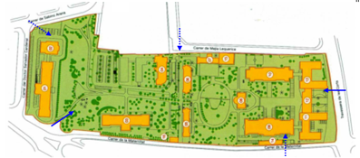

Accés entrada a persones i emergències

Accés pàrking vehicles autoritzats, persones i emergències

# 3. Horaris

Horaris d’obertura dels jardins:

* Feiners tot l’any de dl. a dv. 7 a 22 h
* Dissabtes (d’octubre a març) 7 a 18 h
* Dissabtes (de maig a agost) 7 a 21 h
* Dissabtes (abril i setembre) 7 a 20 h
* Diumenges i festius (d’octubre a març) 10 a 18 h
* Diumenges i festius (de maig a agost) 10 a 21 h
* Diumenges i festius (abril i setembre) 10 a 20 h
* Atenció al públic en el Pavelló Garbí (SSGG) de dilluns a divendres feiners de 8 fins a 15 h

El tancament del parc els dies de lliga de campions del FCB i partits excepcionals es regeix per altra operativa. Com a norma general es procedirà de la següent manera:

* S’atendran a les instruccions de la Guardia Urbana pel que fa al tancament del carrer de la Maternitat per tal de procedir a la obertura de l’accés i sortida per Travessera.
* L’horari de tancament dependrà cada dia de les circumstàncies concretes del partit.

# 3.1 Accés fora d’horari habitual

Davant la necessitat de què un càrrec de comandament o directiu hagi d'accedir a un recinte fora de l'horari habitual (nits, caps de setmana o festiu), haurà d'adreçar-se amb la màxima antelació possible a la Subdirecció de Logística via telefònica (934 022 433) o per correu electrònic (sd.logistica@diba.cat).

Igualment i pel que fa a la resta de personal, que hagin d'accedir a un recinte fora de la seva jornada de treball, hauran d'estar autoritzats/des prèviament pels seus comandaments, (gerència o direcció de servei) els quals procediran a donar avís a la Subdirecció de Logística. En el cas de què no hi hagi avís/autorització prèvia, el/la treballador/a a part d'identificar-se i explicar el motiu plausible de la seva presència excepcional, serà acompanyat/ada per un dels efectius de seguretat.

En tot cas s'haurà d'avisar per raons de seguretat en cas de pernocta del vehicle.

# 4. Espai destinat a estacionament del personal autoritzat

L’aparcament s’estructura a l’entorn de tres zones.

* Zona nord: Accés per carrer Mejía Lequerica
* Clínica Dexeus: Accés exterior per carrer Sabino Arana

Les zones d’aparcament nord i sud, són independents una de l’altra, tenen barreres d’accés individual i, excepte casos d’estricte necessitat no són comunicables, ja que els camins que les uneixen són zones ajardinades i intransitables pel trànsit rodat.

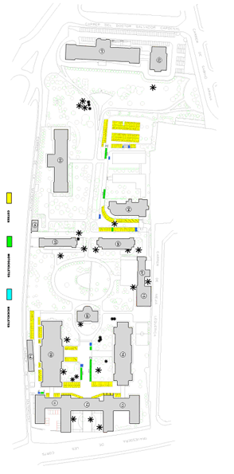

# 5. Règim d’estacionament

Es regirà per la normativa general d’accessos i estacionament en recintes i/o edificis corporatius (Subdirecció de Logística) aprovada mitjançant Decret de l’AHRI 2669 de 3 d’abril de 2012 d’aprovació el marc general d'instruccions d'accés i ús d’aparcament de vehicles als edificis i recintes de la Diputació de Barcelona i PT02 Control d’accés (Gabinet de Seguretat Corporativa)

# 6. Vertix-Dexeus

# 6.1 Accessos:

* Accés de vianants

Sabino d’Arana 5-19

08028 Barcelona

* Accés i sortida vehicles

Gran Via Carlos III 71-75

08028 Barcelona

## 6.2. Horari

Laborables de dilluns a divendres de 07:00 a 19:30 hores

# 6.3 Espai destinat a estacionament

Soterrani 3r, veure plànol annex (punt 6.5 b)

## 6.4 Règim d’estacionament

L’accés i sortida de vehicles es realitzarà, mitjançant un control d’accés de lectura automàtica de la matrícula del vehicle i de targeta de proximitat

Per aquest motiu, es facilitarà un llistat amb el nombre de places corresponents a cada organisme, en el qual es farà constar la/es matrícula/es del/s vehicle/s (màxim dos per a cada usuari) que s’hagin de donar d’alta en el sistema de control del pàrking “Vertix-Dexeus”

Només podran accedir els vehicles que s’hagin donat d’alta, per tant, tots els canvis d’usuari i/o matrícula, s’hauran de notificar amb un mínim de 7 dies hàbils d’antelació a la Subdirecció de Logística

* No es permetrà l’accés de motocicletes
* En cas de pèrdua de la targeta, la entitat gestora del pàrking "Vertix-Dexeus", farà abonar a l'usuari la quantitat establerta en el conveni signat
* Les targetes actuals dels usuaris dels vehicles particulars que accedeixen al recinte, es retiraran en el transcurs d'una setmana, un cop lliurades les noves del pàrking "Vertix-Dexeus"

# 6.5 Plànols

# a) General

b) Soterrani 3r

